Конспект уроку фізичної культури в 3 -Б класі
Дата: 12.10.23р.
Тема уроку: Ознаки втоми під час виконання фізичних навантажень та засоби її уникнення. Метання м’яча у вертикальну ціль з відстані 8-10 м. Ігри з футбольним м’ячем.
Завдання уроку: Ознайомити учнів з правилами безпеки на уроках фізичної культури.
- Повторити різновиди ходьби із зупинками
- Навчити метанню м’яча у вертикальну ціль.
- Розвивати координацію метальними вправами.
- Розвивати правильну поставу та профілактика плоскостопості.
- Розвивати командну роботу з-за допомогою рухливої гри.
- Виховувати здоровий спосіб життя.
Тип уроку: Комбінований
Інвентар: свисток, м’ячики для метання, обручі, м’ячики для петанка, футбольний м’яч.
МІСЦЕ ПРОВЕДЕННЯ: Спортивний майданчик
Хід уроку
І  ІІ | Зміст уроку  Підготовча частина  Організуючі вправи.  Шикування у коло, привітання, готовності учнів до уроку, візуальна перевірка.  Контроль самопочуття учнів.  Повідомлення завдань уроку:  Руханка під музичний супровід;  Вправи для ніг на місці:  - На носках;  - На зовнішній і внутрішній стороні стопи;  - На п’ятках;  - Перекати з п’ятки на носок  Вправи на відновлення дихання  Основна частина  Ознаки втоми під час виконання фізичних навантажень та засоби її уникнення.  Метання м’яча у вертикальну ціль з відстані 8-10 м. Ігри з футбольним м’ячем.  Ігри з футбольним м’ячем  Гра «Петанк» | Дозу-вання  10хв  1хв  4хв  4хв  1хв  25хв  3хв  17хв  5хв | Організаційно – методичні вказівки  Запитати в учнів чи всі добре себе почувають;  Звернути увагу чи відповідає одяг учнів погодним умовам;  Звернути увагу на техніку безпеку на уроці;  Слідкувати за поставою учнів;  Стежити за чітким виконанням вправ  Руки на пояс  Руки за спину  Руки за голову  Слідкувати за координацією роботи рук і ніг  Темп виконання повільний  Слідкувати за дистанцією учнів  Виконуємо плавні рухи  Звернути увагу на положення на правильність виконання вправи  Глибоке дихання  Техніка виконання вправи повільно  Пояснити, показати  Виправляти помилки  Показ техніки метання малого м’яча:  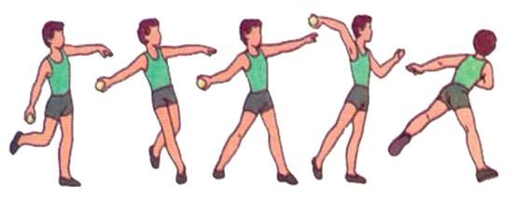  Стежити за чітким виконанням вправ  Вправу виконувати почергово  Слідкувати за положенням рук, ніг, тулуба  Ігровий метод організації діяльності  Стежити щоб учні дотримувалися правил гри  Фронтально – потоковий метод
ІІІ | Заключна частина  Шикування  Вправи на відновлення дихання  Підсумок уроку  Організований перехід до класу | 5хв  1хв  2хв  1хв  1хв | В коло  Відновлюємо дихання повільно (вправа надуй кульку)

